

Opgroeien

Team Zorgtoeslagevaluatie

Hallepoortlaan 27

1060 BRUSSEL

**T** 02 533 13 41

**opgroeien.be**

**zorgtoeslagen.be**

Zorgtoeslag voor kinderen met een specifieke ondersteuningsbehoefte

Handleiding medisch inlichtingenformulier

//////////////////////////////////////////////////////////////////////////////////////////////////////////////////////////////////

In deze handleiding staat alle informatie gebundeld die je nodig hebt om voor de evaluatie van de ondersteuningsnood van een kind het medisch inlichtingenformulier in te vullen en aan Opgroeien te bezorgen.

Dit is geen handleiding voor eHealth of MyBox/Hector. Bij technische vragen over de formulieren over de zorgtoeslag kan je terecht bij:

* Als huisarts:
  + De softwareleverancier van je elektronisch patiëntendossier
  + De helpdesk van HealthConnect via het nummer **02 600 40 50** of via het [klantenportaal.](https://www.healthconnect.be/ondersteuning)
* Als private arts:
  + Met een elektronisch patiëntendossier:
    - De softwareleverancier van je elektronisch patiëntendossier of de helpdesk van HealthConnect via het nummer **02 600 40 50** of via het [klantenportaal.](https://www.healthconnect.be/ondersteuning)
  + Met een licentie MyBox of Hector:
    - De helpdesk van HealthConnect via het nummer **02 600 40 50** of via het [klantenportaal.](https://www.healthconnect.be/ondersteuning)
  + Zonder digitale toepassing:
    - Je kan het medisch inlichtingenformulier [downloaden](https://www.kindengezin.be/sites/default/files/2022-06/Medisch%20inlichtingenformulier.docx), invullen en terugbezorgen aan de ouders om aan Opgroeien te bezorgen via het portaal Mijn Kind en Gezin.
* Als arts in een ziekenhuis:
  + Je kan bij je IT-dienst navragen of de formulieren voor de zorgtoeslag al geïntegreerd zijn in het ziekenhuissoftwarepakket dat je gebruikt.
  + Als dat niet zo is, kan je het medisch inlichtingenformulier [downloaden](https://www.kindengezin.be/sites/default/files/2022-06/Medisch%20inlichtingenformulier.docx), invullen en terugbezorgen aan de ouders om aan Opgroeien te bezorgen via het portaal Mijn Kind en Gezin.

Inhoudsopgave

Het medisch inlichtingenformulier 4

Waar vind je het medisch inlichtingenformulier? 4

Hoe vul je het medisch inlichtingenformulier in? 5

Administratieve gegevens 7

Criteria bijzondere aanvraagprocedure 8

Medisch dossier 9

Problematiek 9

Medicatie 13

Handelingen 14

Diëten 15

Operaties en in de toekomst ingeplande ingrepen 16

Ziekenhuisopnames met betrekking tot de aandoening waarvoor de zorgtoeslag wordt aangevraagd 17

Opname in een conventie 18

Therapieën 19

Gezichtsstoornissen 21

Gehoor 23

Specifieke testresultaten met betrekking tot deze zorgtoeslagaanvraag 27

Taalonderzoek bij dyslexie, dysfasie, dyscalculie 27

Intelligentie 28

Motoriek bij DCD, dysorthografie, dyspraxie 31

Nierfunctie 32

Cor 34

Longen 35

Neurologisch 35

Tracheostoma / Gastrostoma 36

Gedragsstoornissen en emotionele stoornissen 37

Tekorten in sociaal contact 37

Communicatie 38

Opvallend beperkt en stereotiep gedrag 39

Bijlagen 41

## Het medisch inlichtingenformulier

### Waar vind je het medisch inlichtingenformulier?

1. Afbeelding met tekst

   Automatisch gegenereerde beschrijvingKlik in je eHealth-toepassing (het elektronisch medisch dossier van het kind)[1] op **Nieuw** en geef daarna bij **Zoeken…** de zoekterm **Opgroeien** of **Ondersteuningsnood** in.
2. Afbeelding met tekst

   Automatisch gegenereerde beschrijvingKlik op **Evaluatie ondersteuningsnood Opgroeien –** **Medisch inlichtingenformulier**.

### Badge 8 silhouetBadge 5 silhouetBadge: 6 silhouetBadge 7 silhouetBadge 4 silhouetBadge 3 silhouetBadge silhouetBadge: 1 silhouetHoe vul je het medisch inlichtingenformulier in?

1. Bij **Patiënt** staan de gegevens van het kind.
   1. Vul hier de gegevens van het kind in als die niet automatisch zijn ingevuld. Controleer ook even of ze kloppen als ze wel automatisch zijn ingevuld.
2. Bij **Zorgverlener** staan de gegevens van de behandelend arts.
   1. Vul hier de gegevens van de behandelend arts in als die niet automatisch zijn ingevuld. Controleer ook even of ze kloppen als ze wel automatisch zijn ingevuld.
3. 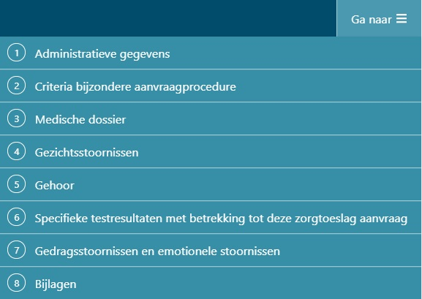Via de knop **Ga naar** kan je onmiddellijk springen naar de verschillende onderdelen van het medisch inlichtingenformulier.
4. Via de knop **Bijlage toevoegen** kan je een bijlage toevoegen.
   1. Ga naar pagina 39 voor meer informatie hierover.
5. Via de knop **Annuleren** ga je terug naar de startpagina.
6. Via de knop **Afdrukken** kan je het medisch inlichtingenformulier afdrukken.
7. Via de knop **Opslaan** kan je het medisch inlichtingenformulier opslaan.
8. Via de knop **Verzend** bezorg je het medisch inlichtingenformulier aan Opgroeien.

Zorg ervoor dat het medisch inlichtingenformulier voor de deadline aan Opgroeien wordt bezorgd. Je kan die deadline vragen aan de ouders, die de deadline op het portaal **Mijn Kind en Gezin** kunnen vinden.

### Badge silhouetBadge: 1 silhouetAfbeelding met tekst Automatisch gegenereerde beschrijvingAdministratieve gegevens

1. Vul hier de **datum** in waarop je het medisch inlichtingenformulier invult.
   1. Dit staat automatisch op vandaag.
2. Geef hier aan of je de **behandelend arts/GMD-houdend arts** bent. Laat dit op **Nee** staan als je het medisch inlichtingenformulier als **medisch specialist** invult.

Hou er rekening mee dat Opgroeien het medisch inlichtingenformulier pas als volledig ingediend beschouwd als het door de GMD-houdend arts (of de meest bij de behandeling van het kind betrokken arts als het kind nog geen GMD heeft) is ingevuld.

### Badge: 1 silhouetAfbeelding met tekst Automatisch gegenereerde beschrijvingCriteria bijzondere aanvraagprocedure

1. Geef hier aan of de **levensprognose van het kind op korte termijn bedreigd** is en of het voldoet aan een van de **voorwaarden**.

Met **Levensprognose van het kind op korte termijn** wordt binnen het jaar bedoeld.

* 1. Als het antwoord **Ja** is en er aan **minstens een** van de vier voorwaarden voldaan is, dan wordt de aanvraag automatisch overgeschakeld naar een **bijzondere aanvraagprocedure**.

De **bijzondere aanvraagprocedure** is een procedure waarbij de aanvraag op een zo kort mogelijke tijd wordt behandeld. Als de ouders instemmen met de bijzondere aanvraagprocedure zal Opgroeien de ondersteuningsnood van het kind evalueren op basis van de beschikbare documenten, zonder consult met het gezin.

### Badge: 1 silhouetBadge 4 silhouetBadge silhouetBadge 3 silhouetMedisch dossier

Hier vraagt Opgroeien naar de aandoeningen, beperkingen of handicaps die fysiek en/of geestelijk het functioneren beperken van het kind voor wie deze zorgtoeslag wordt aangevraagd.  
Via **Voeg een opmerking toe** mag je altijd informatie toevoegen zoals een functiebilan van het kind met een handicap, beperking of aandoening. Ook in de bijlagen (zie pagina 39) kan je nog bijkomende informatie daarover opladen.

#### Problematiek

1. Vul hier de **Actieve problematiek** in.
2. 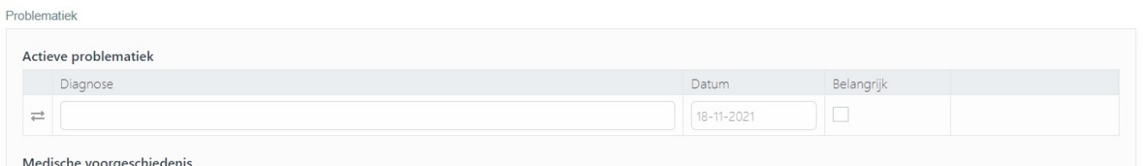Gebruik daarvoor de knop **Diagnoses toevoegen.**
   1. Vul de diagnose in. Als je enkele letters typt, komt er een dropdownlijst tevoorschijn met suggesties.

Deze dropdownlijst is gebaseerd op de International Classification of Diseases. Gebruik het veld **Opmerking** om indien nodig een preciezere omschrijving van de problematiek te geven.

* 1. Vul de **Datum** in waarop de diagnose werd gesteld.
  2. 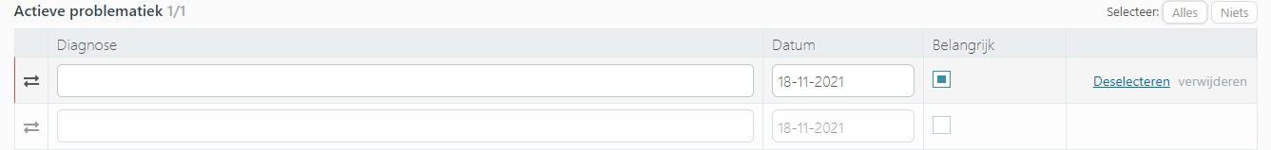Geef aan of het om een voor de evaluatie van de ondersteuningsnood **belangrijke** diagnose gaat.
  3. Je kan verschillende diagnoses toevoegen.
  4. 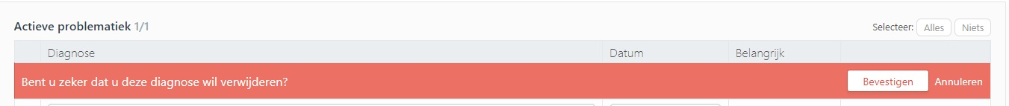Gebruik de knop **Verwijderen** om een diagnose te verwijderen.
  5. Klik op **Bevestigen** om de diagnose definitief te verwijderen.

1. Klik op **Voeg een opmerking toe** om een opmerking toe te voegen en vul je opmerking in het vak dat verschijnt in.
2. 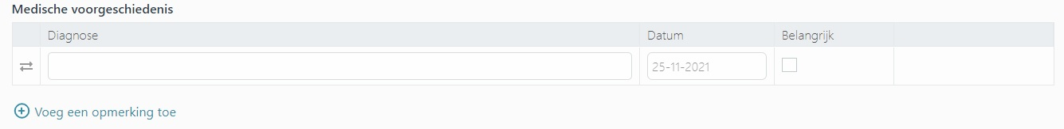Vul hier de **Medische voorgeschiedenis** in.
   1. Gebruik daarvoor de knop **Diagnoses toevoegen**.
      1. Vul de **Diagnose** in. Als je enkele letters typt, komt er een dropdownlijst tevoorschijn met suggesties.

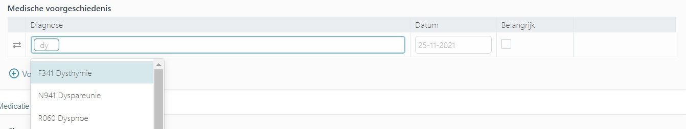Deze dropdownlijst is gebaseerd op de International Classification of Diseases. Gebruik het veld **Opmerking** om indien nodig een preciezere omschrijving van de problematiek te geven.

* + 1. Vul de **Datum** in waarop de diagnose werd gesteld.
    2. 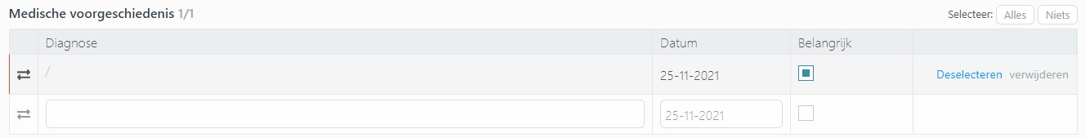Geef aan of het om een voor de evaluatie van de ondersteuningsnood **belangrijke** diagnose gaat.
    3. Je kan verschillende diagnoses toevoegen.
    4. Gebruik de knop **Verwijderen** om een diagnose te verwijderen.
    5. Klik op **Bevestigen** om de diagnose definitief te verwijderen.
  1. Klik op **Voeg een opmerking toe** om een opmerking toe te voegen en vul je opmerking in het vak dat verschijnt in.

#### Badge silhouetBadge: 1 silhouetBadge 3 silhouetAfbeelding met tekst Automatisch gegenereerde beschrijvingMedicatie

Gebruik het veld **Opmerking** om aan te geven dat je het acuut en/of chronisch medicatieschema in de **Bijlagen** (zie pagina 39) oplaadt.

1. Vul hier de **Chronische medicatie** in.

**Chronische medicatie** is medicatie die minstens drie maanden ononderbroken genomen wordt.

* 1. Afbeelding met tafel

     Automatisch gegenereerde beschrijvingKlik daarvoor op **Medicatie toevoegen**.
  2. Bij **Medicatie zoeken** komt er een dropdownlijst met suggesties tevoorschijn als je enkele letters typt.
  3. Net zoals bij **Problematiek** kan je hier ook verschillende soorten medicatie toevoegen. Je kan die ook op dezelfde manier als bij **Problematiek** verwijderen.
  4. Vul de **Posologie** van de medicatie in.

1. Vul hier de **Acute medicatie** in.
   1. Dezelfde logica geldt als bij de **Chronische medicatie**.
2. Net zoals bij **Problematiek** kan je hier ook een opmerking toevoegen.

#### Badge: 1 silhouetAfbeelding met tekst Automatisch gegenereerde beschrijvingHandelingen

1. Vul hier de **Huidige** en **Vorige handelingen** in.

Met **Vorige handelingen** wordt de vorige behandelingen vanaf de datum van de laatste medische beslissing bedoeld. Eerdere behandelingen zitten al in het dossier van vorige beslissingen.

* 1. 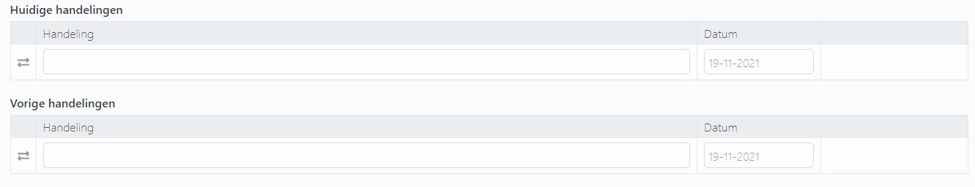Klik daarvoor op **Handelingen toevoegen**.
  2. Vul de **Handeling** en de **Datum** in.
  3. Dezelfde logica geldt als in de vorige delen.

#### Badge: 1 silhouetDiëten

1. 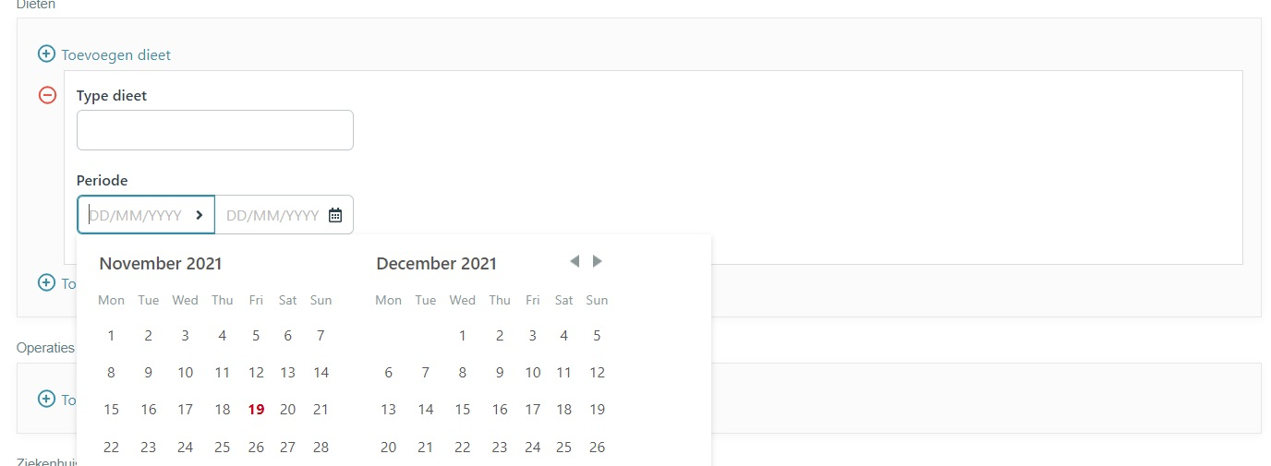Klik op **Toevoegen dieet** om een dieet toe te voegen.
   1. Vul het **Type dieet** in.
   2. Vul bij de **Periode** de begin- en einddatum in.
      1. Ga daarvoor eerst in het eerste hokje met **DD/MM/YYYY** staan en geef de **Begindatum** in door op de datum te klikken in de kalender die verschijnt.
      2. Ga vervolgens in het tweede hokje met **DD/MM/YYYY** staan en geef de **Einddatum** in door op de datum te klikken in de tweede kalender die verschijnt.
   3. Klik opnieuw op **Toevoegen dieet** om een tweede dieet toe te voegen.

#### Badge: 1 silhouetOperaties en in de toekomst ingeplande ingrepen

1. Klik op **Toevoegen operatie of in de toekomst geplande ingreep** om een operatie in het verleden of een in de toekomst geplande ingreep in te vullen.Afbeelding met tekst

   Automatisch gegenereerde beschrijving
   1. Vul de **Datum** van de geplande ingreep in.
   2. Geef een **Beschrijving** van de ingreep.
   3. Klik opnieuw op **Toevoegen operatie of in de toekomst geplande ingreep** om een tweede operatie of in de toekomst geplande ingreep toe te voegen.

#### Ziekenhuisopnames met betrekking tot de aandoening waarvoor de zorgtoeslag wordt aangevraagd

Bij de evaluatie van de ondersteuningsnood wordt rekening gehouden met periodes van minimaal 6 maanden met frequente hospitalisaties of periodes van minimaal 3 maanden ziekenhuisopname.

1. 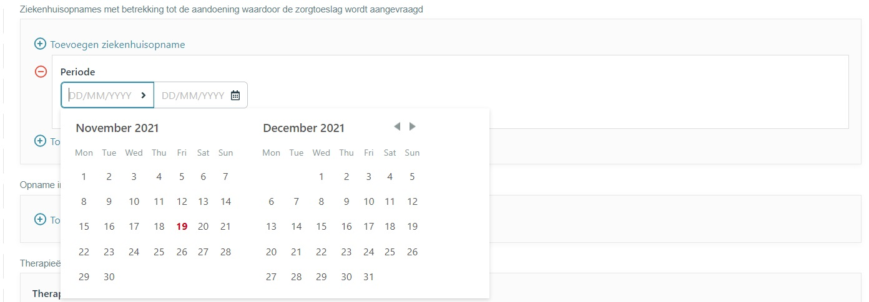Klik op **Toevoegen ziekenhuisopname** om een ziekenhuisopname toe te voegen.
   1. Vul bij de **Periode** de begin- en einddatum in.
      1. Ga daarvoor eerst in het eerste hokje met **DD/MM/YYYY** staan en geef de **Begindatum** in door op de datum te klikken in de kalender die verschijnt.
      2. Ga vervolgens in het tweede hokje met **DD/MM/YYYY** staan en geef de **Einddatum** in door op de datum te klikken in de tweede kalender die verschijnt.
   2. Klik opnieuw op **Toevoegen ziekenhuisopname** om een tweede ziekenhuisopname toe te voegen.

#### Opname in een conventie

Als je **niet** over de **Noodzakelijke gegevens** beschikt over conventie-opname, kan je de ouder het best een **verwijsbrief voor de therapeut of specialist** meegeven, waarin je vraagt dat die de **Vragenlijst voor therapie op zelfstandige basis** invult en aan de ouders bezorgt. De ouders kunnen die dan opladen op het portaal Mijn Kind en Gezin.

1. 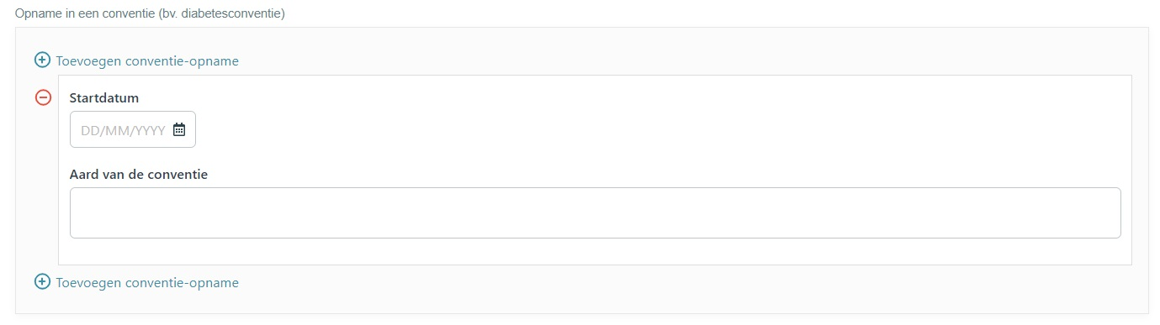Klik op **Toevoegen conventie-opname** om een opname in een conventie toe te voegen.
   1. Vul de **Startdatum** van de opname in een conventie in via de kalender die verschijnt.
   2. Vul de **Aard van de conventie** in.
   3. Klik opnieuw op **Toevoegen conventie-opname** om een tweede opname in een conventie toe te voegen.

#### Therapieën

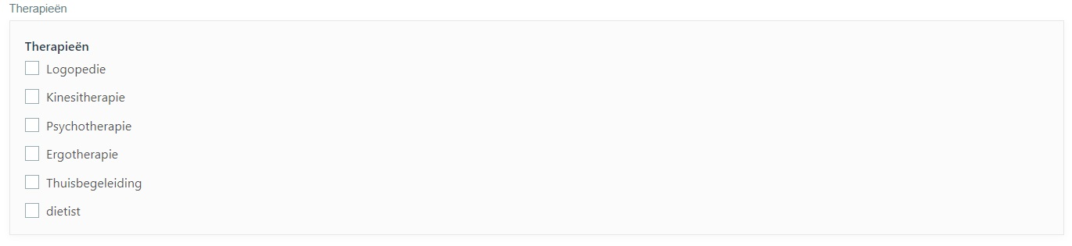Als je **niet** over de **Noodzakelijke gegevens** beschikt over een bepaalde therapie, kan je de ouder het best een **verwijsbrief voor de therapeut of specialist** meegeven, waarin je vraagt dat die de **Vragenlijst voor therapie op zelfstandige basis** invult en aan de ouders bezorgt. De ouders kunnen die dan opladen op het portaal Mijn Kind en Gezin.

1. 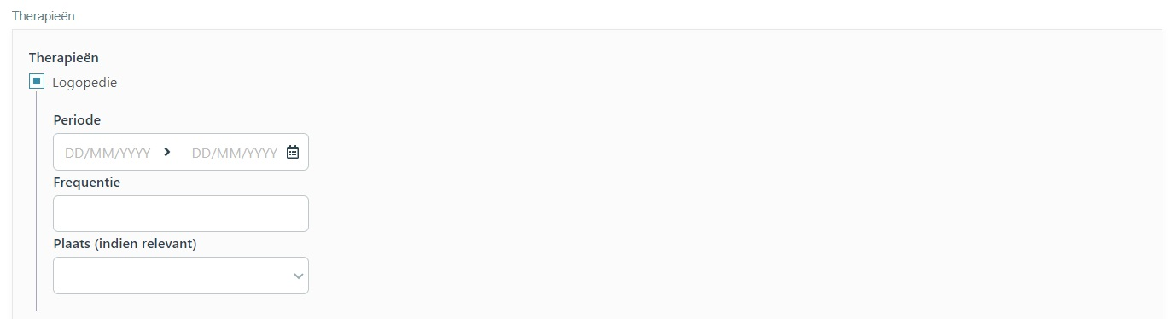Vul hier de **Therapieën** in die het kind volgt door de vakjes aan te vinken.
   1. 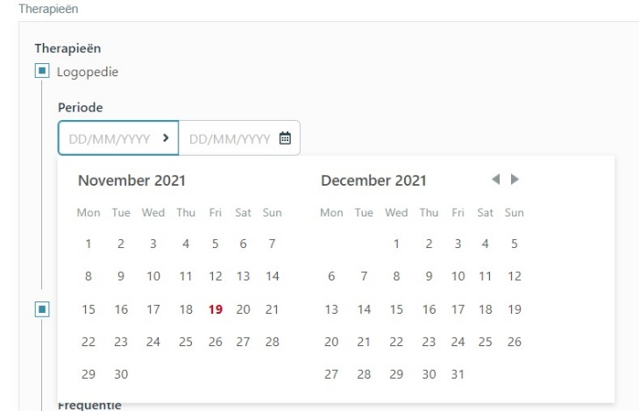Als je een **Therapie** aanvinkt, verschijnen er afhankelijk van de therapie verschillende invulvakken.
      1. Vul voor elke aangevinkte therapie bij de **Periode** de begin- en einddatum in.
         1. Ga daarvoor eerst in het eerste hokje met **DD/MM/YYYY** staan en geef de **Begindatum** in door op de datum te klikken in de kalender die verschijnt.
         2. Ga vervolgens in het tweede hokje met **DD/MM/YYYY** staan en geef de **Einddatum** in door op de datum te klikken in de tweede kalender die verschijnt.
      2. Afbeelding met tekst

         Automatisch gegenereerde beschrijvingVul bij elke aangevinkte therapie de **Frequentie** in.
      3. Vul bij elke aangevinkte therapie waarin dit vak verschijnt de **Plaats** in (indien relevant).
         1. Klik daarvoor op het pijltje bij **Plaats**.
         2. Kies een van de opties die verschijnen in de dropdownlijst.

### Gezichtsstoornissen

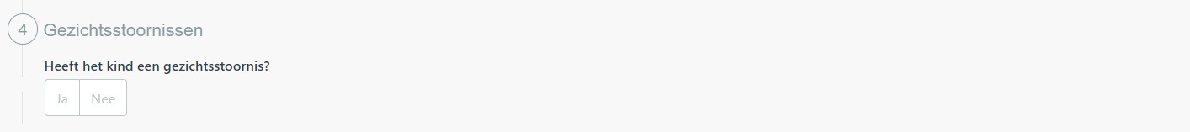Als je **niet** over de **Noodzakelijke gegevens** beschikt, kan je de ouder het best een **verwijsbrief voor de oogarts** meegeven, waarin je vraagt dat die de **Vragenlijst voor bijkomende medische gegevens** invult en aan de ouders bezorgt. De ouders kunnen die dan opladen op het portaal Mijn Kind en Gezin.

1. Geef hier aan of het kind een **Gezichtsstoornis** heeft.
   1. Afbeelding met tekst

      Automatisch gegenereerde beschrijvingAls je de drukknop op **Ja** zet, verschijnen verschillende vakken.
      1. Geef via de kalender die verschijnt aan **Wanneer er voor het eerst een afwijking werd vastgesteld**.
      2. Afbeelding met tafel

         Automatisch gegenereerde beschrijvingGeef via de tweede kalender die verschijnt aan op welke datum het **Huidig onderzoek** werd uitgevoerd.
      3. Vul bij de **Resultaten** de resultaten van het onderzoek in.

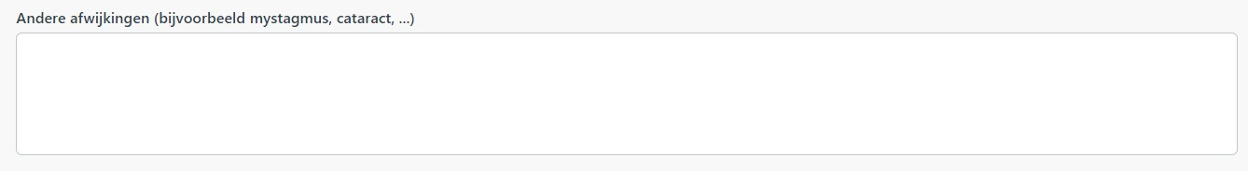

* + 1. Vul bij **Andere afwijkingen** eventuele andere afwijkingen in.

### Gehoor

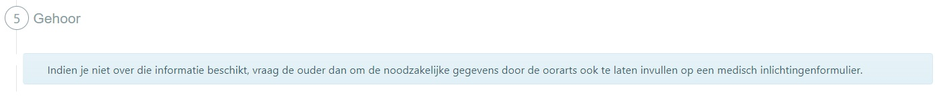Als je **niet** over de **Noodzakelijke gegevens** beschikt, kan je de ouder het best een **verwijsbrief voor de oorarts** meegeven, waarin je vraagt dat die de **Vragenlijst voor bijkomende medische gegevens** invult en aan de ouders bezorgt. De ouders kunnen die dan opladen op het portaal Mijn Kind en Gezin.

1. Afbeelding met tekst

   Automatisch gegenereerde beschrijvingVul hier de resultaten voor het **Gehoor** in.
   1. Geef aan **Wanneer voor het eerst een afwijking werd vastgesteld** via de kalender die verschijnt.
   2. Afbeelding met tekst

      Automatisch gegenereerde beschrijvingGeef aan of het kind een **Gehoorprothese** draagt.
      1. Als je de drukknop op **Ja** zet, verschijnt er een vak om aan te geven sinds wanneer het kind een gehoorprothese draagt.
         * 1. Geef aan sinds wanneer het kind een gehoorprothese draagt via de kalender die verschijnt.
   3. Afbeelding met tekst

      Automatisch gegenereerde beschrijvingGeef aan of het kind een **Cochleair implantaat** heeft.
      1. Als je de drukknop op **Ja** zet, verschijnt er een vak om aan te geven sinds wanneer het kind een cochleair implantaat heeft.
      2. 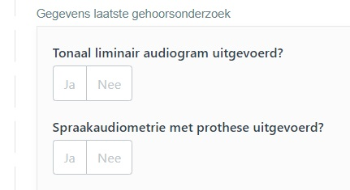Geef aan sinds wanneer het kind een cochleair implantaat heeft via de kalender die verschijnt.

* 1. Afbeelding met tekst

     Automatisch gegenereerde beschrijvingGeef aan of er een **Tonaal liminair audiogram** werd uitgevoerd.
     1. Als je de drukknop op **Ja** zet, verschijnen twee vakken om aan te geven wanneer het tonaal liminair audiogram werd uitgevoerd.
        1. Geef aan wanneer het tonaal liminair audiogram werd uitgevoerd via de kalender die verschijnt.
  2. Afbeelding met tekst

     Automatisch gegenereerde beschrijvingGeef aan of er een **Spraakaudiometrie met prothese** werd uitgevoerd.
     1. Als je de drukknop op **Ja** zet, verschijnen twee vakken om aan te geven wanneer de spraakaudiometrie met prothese werd uitgevoerd.
        1. Afbeelding met tafel

           Automatisch gegenereerde beschrijvingGeef aan wanneer de spraakaudiometrie met prothese werd uitgevoerd via de kalender die verschijnt.
  3. Vul bij de **Resultaten** de resultaten van het onderzoek in.
     1. Vul de **Datum** van het onderzoek in.
     2. Vul de **Resultaten** van het onderzoek in.
     3. Klik op **Voeg een resultaat toe** om een tweede resultaat toe te voegen.

### Badge: 1 silhouetSpecifieke testresultaten met betrekking tot deze zorgtoeslagaanvraag

#### Taalonderzoek bij dyslexie, dysfasie, dyscalculie

1. Afbeelding met tekst

   Automatisch gegenereerde beschrijvingVul hier de resultaten in voor **Taalonderzoek bij dyslexie, dysfasie, dyscalculie**.
   1. Als je een van de opties aanvinkt, verschijnen er verschillende vakken.
      1. Vul voor elk van de opties het **Meetinstrument** in.
      2. Vul voor elk van de opties het **Percentiel** in.
      3. Vul voor elk van de opties de **Datum van het testresultaat** in via de kalender die verschijnt.

#### Badge: 1 silhouetIntelligentie

1. Vul hier de resultaten van de **Testen** in.
   1. Afbeelding met tekst

      Automatisch gegenereerde beschrijvingAls je **Ontwikkelingstest** aanvinkt, verschijnt de knop **Ontwikkelingstest toevoegen**.
   2. Afbeelding met tekst

      Automatisch gegenereerde beschrijvingAls je op **Ontwikkelingstest toevoegen** klikt, verschijnen er verschillende vakken.
      1. Vul het **Meetinstrument** in.
      2. Vul het **Testresultaat** in.
      3. Vul de **Datum van het testresultaat in** via de kalender die verschijnt.
      4. Klik op **Ontwikkelingstest toevoegen** om een tweede ontwikkelingstest toe te voegen.
   3. Afbeelding met tekst

      Automatisch gegenereerde beschrijvingAls je **Niet-taalgebonden testen** aanvinkt, verschijnt de knop **Niet-taalgebonden test toevoegen**.
   4. Afbeelding met tekst

      Automatisch gegenereerde beschrijvingAls je op **Niet-taalgebonden test toevoegen** klikt, verschijnen er verschillende vakken.
      1. Vul het **Meetinstrument** in.
      2. Vul het **Testresultaat** in.
      3. Vul de **Datum van het testresultaat** in via de kalender die verschijnt.
      4. Klik op **Niet-taalgebonden test toevoegen** om een tweede niet-taalgebonden test toe te voegen.
   5. 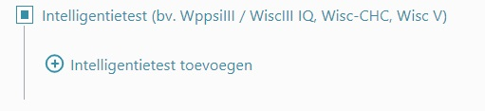Als je **Intelligentietest** aanvinkt, verschijnt de knop **Intelligentietest toevoegen**.
   6. 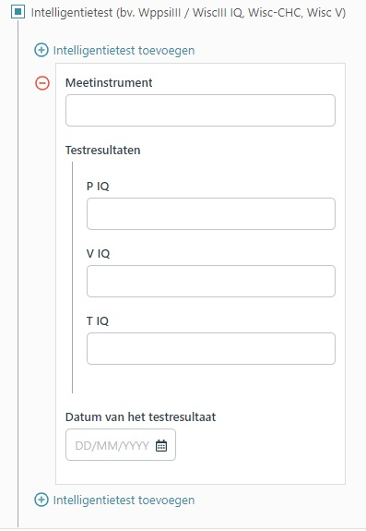Als je op **Intelligentietest toevoegen** klikt, verschijnen er verschillende vakken.
      1. Vul het **Meetinstrument** in.
      2. Vul het **P IQ** in.
      3. Vul het **V IQ** in.
      4. Vul het **T IQ** in.
      5. Vul de **Datum van het testresultaat** in via de kalender die verschijnt.
      6. Klik op **Intelligentietest toevoegen** om een tweede intelligentietest toe te voegen.

#### Badge: 1 silhouetMotoriek bij DCD, dysorthografie, dyspraxie

1. Voeg hier de testresultaten toe met betrekking tot **Motoriek bij DCD, dysorthografie, dyspraxie**.
   1. Afbeelding met tekst

      Automatisch gegenereerde beschrijvingKlik daarvoor op **Voeg een testresultaat toe**.
      1. Vink een van de **Onderwerpen van de test** aan.
      2. Vul het **Meetinstrument** in.
      3. Vul het **Percentiel** in.
      4. Vul de **Datum van het testresultaat** in via de kalender die verschijnt.
      5. 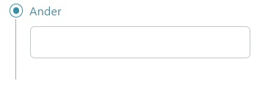Klik op **Voeg een testresultaat toe** om een tweede testresultaat toe te voegen.
      6. Verduidelijk bij **Ander** het onderwerp van de test in het vak dat verschijnt.

#### Badge: 1 silhouetNierfunctie

1. Afbeelding met tekst

   Automatisch gegenereerde beschrijvingVul hier de resultaten voor de **Nierfunctie** in.
   1. Afbeelding met tekst

      Automatisch gegenereerde beschrijvingAls je **Creatinine** aanvinkt, verschijnt de knop **Testresultaat creatinine toevoegen**.
   2. Als je op **Testresultaat creatinine toevoegen** klikt, verschijnen er verschillende vakken.
      1. Vul het **Testresultaat** in.
      2. Vul de **Datum van het testresultaat** in via de kalender die verschijnt.
      3. Klik op **Testresultaat creatinine toevoegen** om een tweede testresultaat creatinine toe te voegen.
   3. Afbeelding met tekst

      Automatisch gegenereerde beschrijvingAfbeelding met tekst

      Automatisch gegenereerde beschrijvingAls je **Klaring** aanvinkt, verschijnt de knop **Testresultaat klaring toevoegen**.
   4. Als je op **Testresultaat klaring toevoegen** klikt, verschijnen er verschillende vakken.
      1. Vul het **Testresultaat** in.
      2. Vul de **Datum van het testresultaat** in via de kalender die verschijnt.
      3. 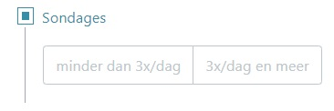Klik op **Testresultaat klaring toevoegen** om een tweede testresultaat klaring toe te voegen.
   5. Als je **Sondages** aanvinkt, verschijnen er twee vakken.
      1. 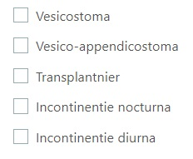Klik op een van de twee opties.
   6. Vink de opties hierboven aan als ze van toepassing zijn voor het kind.
      1. Er kunnen verschillende opties samen worden aangevinkt.

#### Badge: 1 silhouetCor

1. Geef hier de **Nyha-classificatie** aan.
   1. Klik daarvoor op een van de getallen.

#### Badge: 1 silhouetLongen

1. Afbeelding met tekst

   Automatisch gegenereerde beschrijvingGeef hier de resultaten van de **Longen** aan.
   1. Als je een van de opties aanvinkt, verschijnen er verschillende vakken.
      1. Vul voor elk van de opties het **Testresultaat** in.
      2. Vul voor elk van de opties de **Datum van het testresultaat** in via de kalender die verschijnt.

#### Badge: 1 silhouetNeurologisch

1. Geef hier het resultaat voor het **Gross Motor Function Classification System** aan.
   1. Klik daarvoor op een van de getallen.

#### Badge: 1 silhouetTracheostoma / Gastrostoma

1. 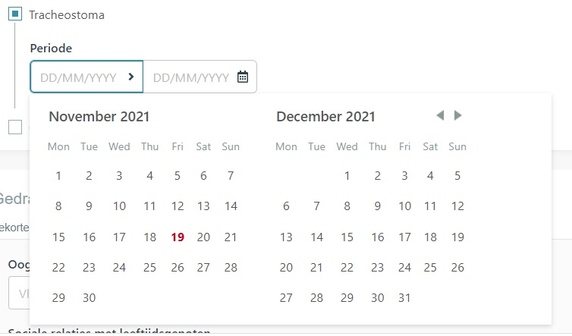Geef hier aan of het kind een **Tracheostoma** of een **Gastrostoma** heeft.
   1. Vul bij de **Periode** de begin- en einddatum in.
      1. Ga daarvoor eerst in het eerste hokje met **DD/MM/YYYY** staan en geef de **Begindatum** in door op de datum te klikken in de kalender die verschijnt.
      2. Ga vervolgens in het tweede hokje met **DD/MM/YYYY** staan en geef de **Einddatum** in door op de datum te klikken in de tweede kalender die verschijnt.

### Gedragsstoornissen en emotionele stoornissen

Vul dit onderdeel in op basis van een diagnostische evaluatie.

#### Tekorten in sociaal contact

1. Vul hier de **Tekorten in sociaal contact** in.
   1. Klik bij elke vraag op het antwoord dat van toepassing is voor het kind.

#### Badge: 1 silhouetAfbeelding met tekst Automatisch gegenereerde beschrijvingCommunicatie

1. Vul hier de **Communicatieproblemen** in.
   1. 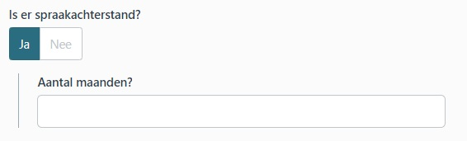Klik bij elke vraag op het antwoord dat van toepassing is voor het kind.
      1. Als je bij de vraag **Is er spraakachterstand?** de drukknop op **Ja** zet, verschijnt er een vak om aan te geven hoeveel maanden spraakachterstand er is.
         1. Geef aan hoeveel maanden spraakachterstand er is.

#### Badge: 1 silhouetAfbeelding met tekst Automatisch gegenereerde beschrijvingOpvallend beperkt en stereotiep gedrag

1. 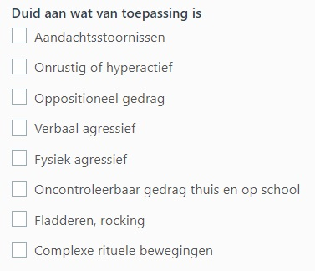Vul hier het **Opvallend beperkt en stereotiep gedrag** in.
   1. Vink aan wat van toepassing is voor het kind.
      * 1. Afbeelding met tekst

           Automatisch gegenereerde beschrijvingAls je **Complexe rituele bewegingen** aanvinkt, verschijnt er een vak ter verduidelijking.
           1. Afbeelding met tekst

              Automatisch gegenereerde beschrijvingGeef een beschrijving van de complexe rituele bewegingen.
      1. Klik bij de drie opties op het antwoord dat van toepassing is voor het kind.

### Badge 3 silhouetBadge silhouetBadge: 1 silhouetAfbeelding met tekst Automatisch gegenereerde beschrijvingBijlagen

1. Hier staan de toegevoegde **Bijlagen**.
2. Via de knop **Voeg een opmerking toe** kan je een opmerking toevoegen aan de bijlagen.
3. Via de knop **Bijlage toevoegen** kan je een bijlage toevoegen.

Opgelet: **Documenten met een wachtwoord** worden tegengehouden door de virusscanner en worden dus **niet aanvaard**. Documenten die opgeladen worden via het portaal Mijn Kind en Gezin of via eHealth komen bovendien onmiddellijk in een beveiligde map terecht. Documenten beveiligen met een wachtwoord is dus niet nodig.

* 1. Afbeelding met tekst

     Automatisch gegenereerde beschrijvingKlik daarvoor op **Bijlage toevoegen.**
  2. Selecteer het bestand op je computer en klik op **Openen**.
  3. 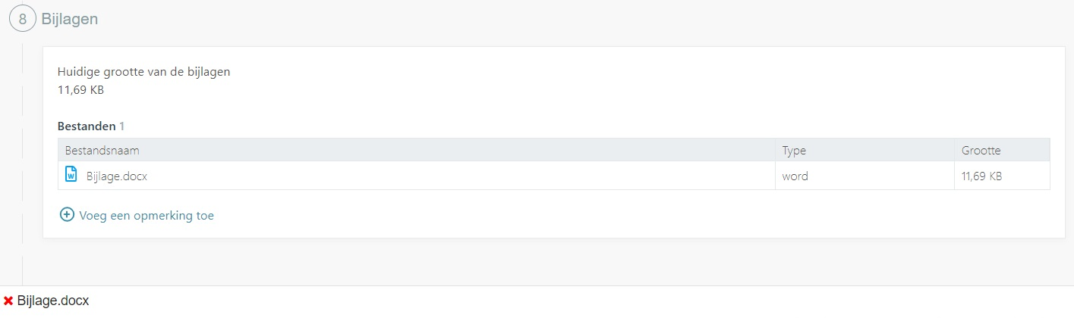Het bestand is nu zichtbaar in de **Bijlagen**.
     1. Klik op de rode x om de bijlage te verwijderen.

1. Ben je een specialist of therapeut die nog niet gebruikmaakt van een elektronisch medisch dossier of ziekenhuispakket geïntegreerd met eHealth? Download dan het [medisch inlichtingenformulier](https://www.kindengezin.be/sites/default/files/2022-06/Medisch%20inlichtingenformulier.docx) en bezorg het ingevuld aan de ouders zodat die het via het portaal Mijn Kind en Gezin kunnen opladen.